Муниципальное общеобразовательное учреждение «МОУ СОШ с УИОП № 16»
г.о.Саранск
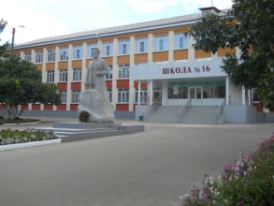
Еженедельная школьная газета
Развиваемся
Общаемся
Стремимся
Творим
 |  | № 33  22.04-26.04 2024г.
Издается с января 2011 года

«Труд крут!» | Праздник «Эколят»
В рамках цикла «Разговоры о важном» во всех классах прошли уроки по теме «Труд Крут».  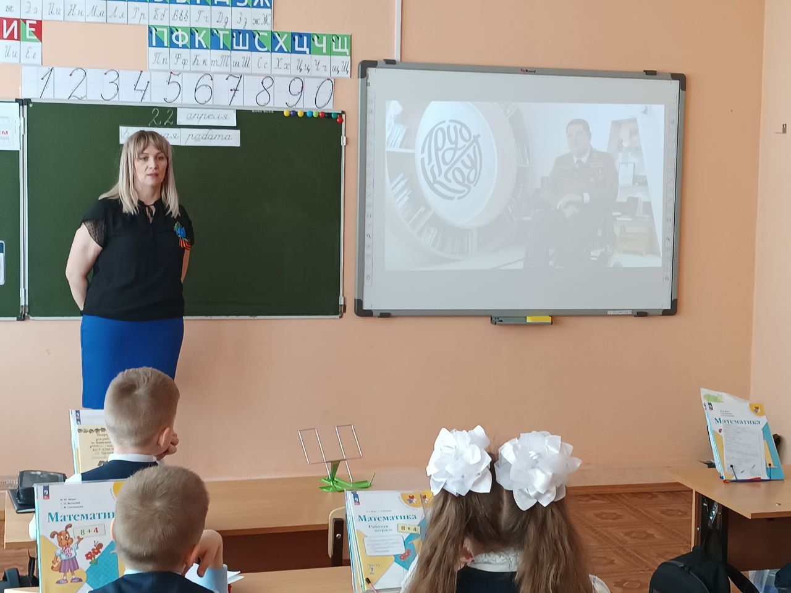  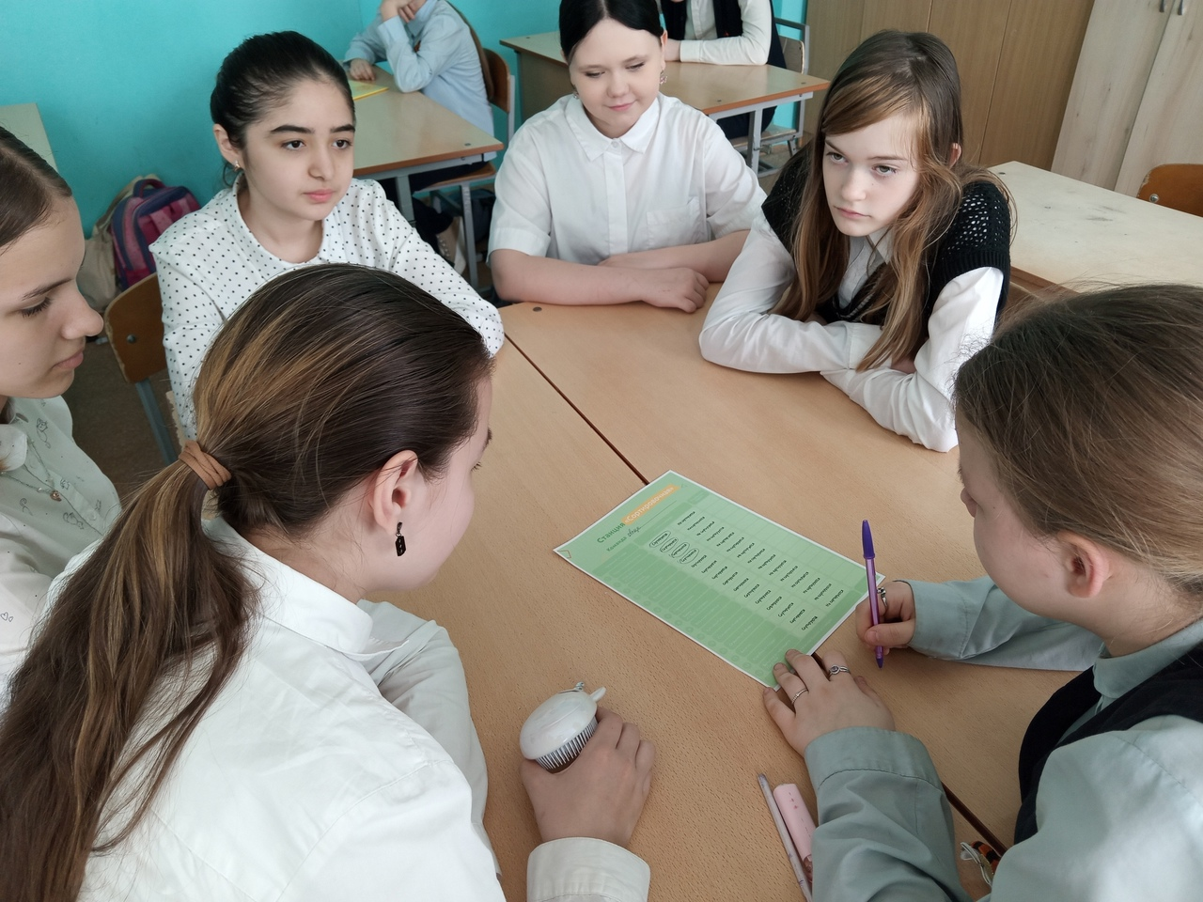  22 апреля 2024 года на занятиях «Разговоры о важном» педагоги знакомили обучающихся с деятельностью Российских студенческих отрядов (РСО); обсудили осознанный выбор направления профессиональной деятельности, о самореализации в обществе, уважительном отношении к труду, стремлении быть полезным для других людей и для общества в целом.  Важно не забывать, что наша жизнь состоит из результатов труда огромного количества людей, и любой труд ценен и достоин уважения. Умение ценить труд других людей позволяет нам видеть и свой вклад в общее дело, а, следовательно, вместе добиваться более высоких результатов. В нашей стране множество возможностей создавать, воплощать, делать, но каждая возможность требует вашего труда, чтобы превратиться в желаемый результат! | 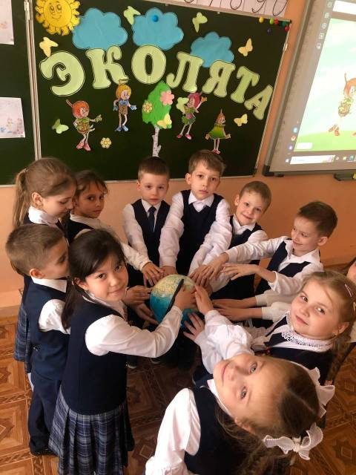  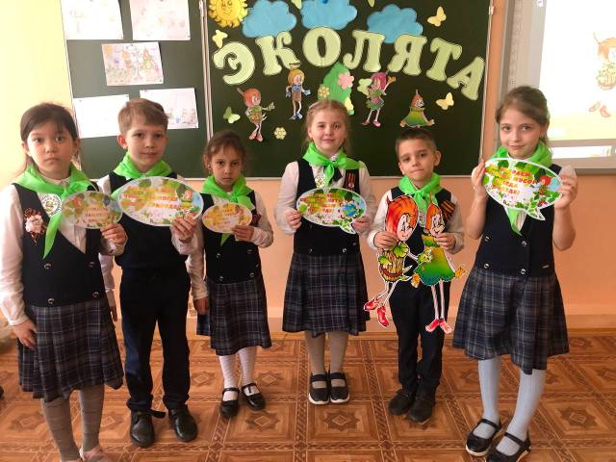  В нашей школе прошел Всероссийский день эколят, цель которого - экологическое образование школьников, формирование у них ответственного экологического поведения. В рамках этого дня с учащимися начальной школы проведены тематические мероприятия, на которых присутствовали образы сказочных героев Эколят - друзей и защитников Природы - Умницы, Шалуна, Тихони, Елочки. Дети увлеченно путешествовали по экологическому маршруту, оформленному по зонам, выполняли игровые задания, отгадывали загадки, разбирали ситуации, строили экологические прогнозы, убирали мусор с участка. Воспитанники показали знания об экологических проблемах, о роли человека в природной среде.  Закончилось путешествие торжественным исполнением «Гимна Эколят». День Эколят прошел весело, интересно и познавательно. Проведенные мероприятия способствовали формированию у детей культуры природолюбия, осознания того, что они могут стать настоящими друзьями природы.  День танца  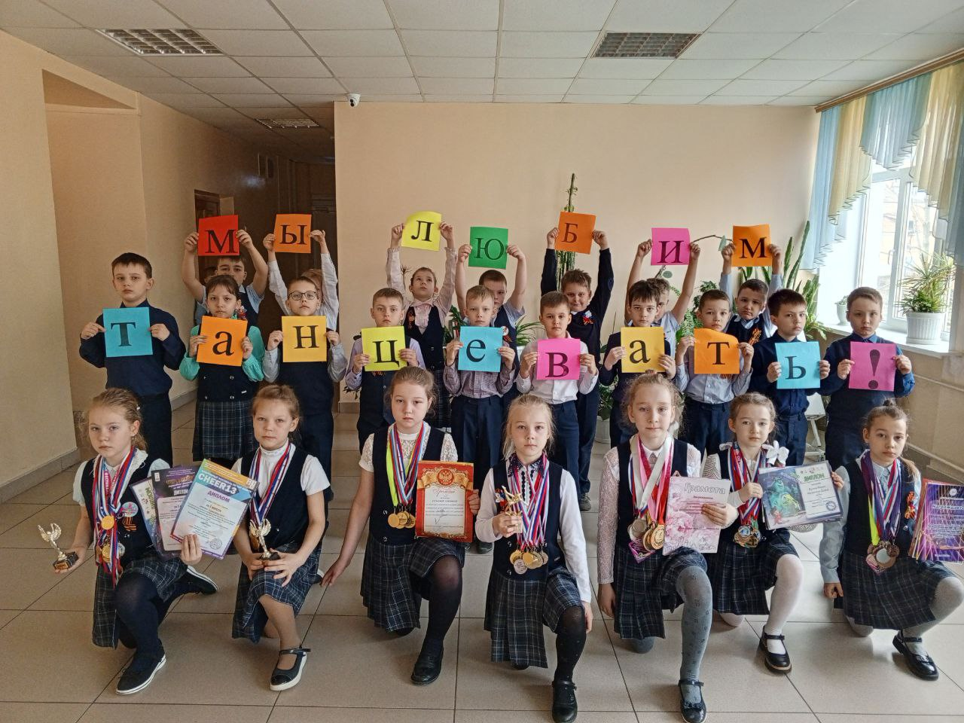  Это праздник, посвященный всем стилям танца. Танец - универсальный язык, объединяющий людей разных культур и национальностей, и Международный день танца - повод уделить внимание этому виду искусства. Он посвящен всем стилям и направлениям, от балета до хип-хопа. В честь этого праздника в школе прошли разные активности.  хорошего настроения!
День Земли
21 апреля в школе прошли экологический урок «День Земли». Уроки были приурочены ко Всемирному дню Земли, которое отмечается 22 апреля.
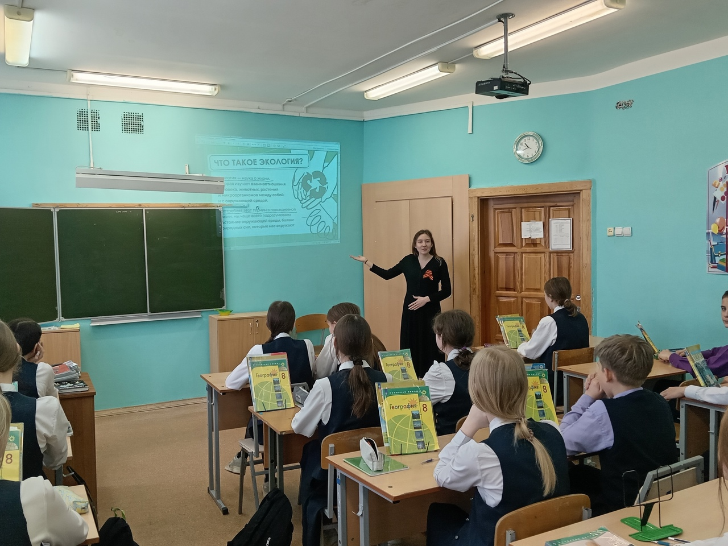
Классные руководители рассказали об истории Дня Земли, вспомнили об экологических катастрофах и обсудили с ребятами, что может сделать каждый, чтобы сохранить нашу планету. Вспомнили «Правила поведения на природе». Далее школьники приняли участие в беседе, активно отвечали на вопросы, разбирали различные экологические ситуации.

Реализация Пушкинской карты  Культура необходима для нормальной социализации и воспитания человека. Осваивая культуру, человек взрослеет, начинает понимать механизмы общества, отличать плохое от хорошего, что можно делать, а чего нельзя. Культура может стать для человека глотком чистого воздуха среди повседневных дел. Может связать людей, являясь их интересом. Пушкинская карта – это возможность понять свои интересы или даже определиться со своей ролью в жизни.  В нашей школе продолжается активная реализация федеральной программы «Пушкинская карта». Ребята активно посещают культурные учреждения города, а также принимаем на базе школы выездные экскурсии. Благодарим организаторов, экскурсоводов за новые знания, положительные эмоции и уникальную атмосферу.  Школьная классика  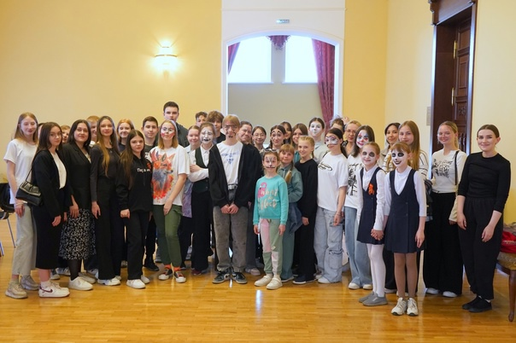  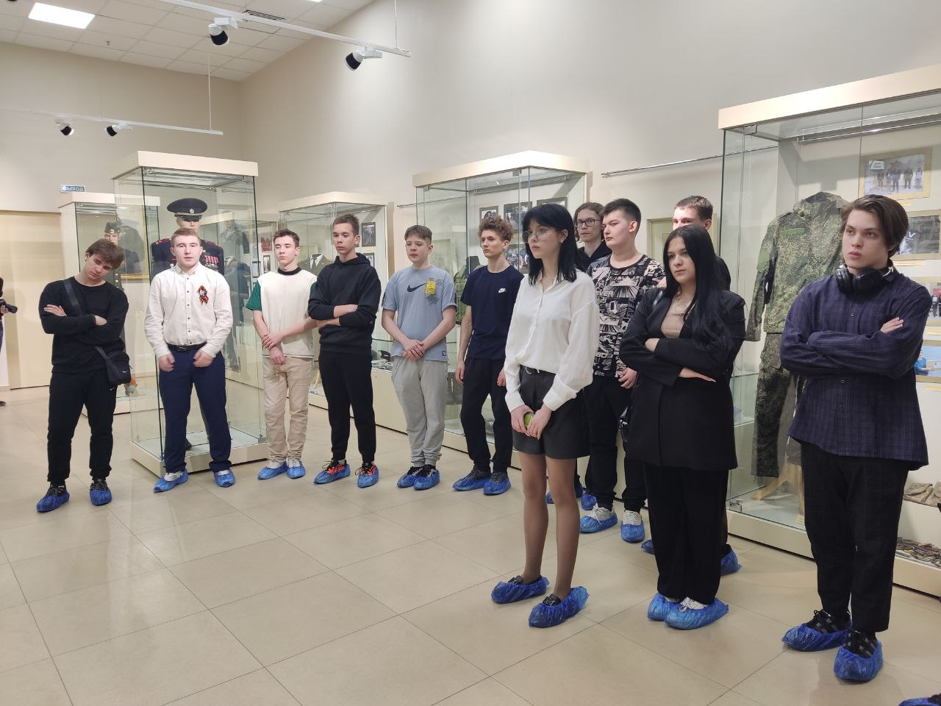  В рамках акции «Театральное заку-лисье» Всероссийского проекта «Школьная классика» учащиеся 7б класса стали участниками экскурсии и мастер-класса по театральному гриму! Художественный руководитель Государственного русского драматического театра РМ, заслуженный артист Республики Мордовия Владимир Буралкин рассказал о богатой истории театра и о его устройстве.  Артистка Светлана Борзова провела для участников мастер-класс по сценическому гриму.  Зарница    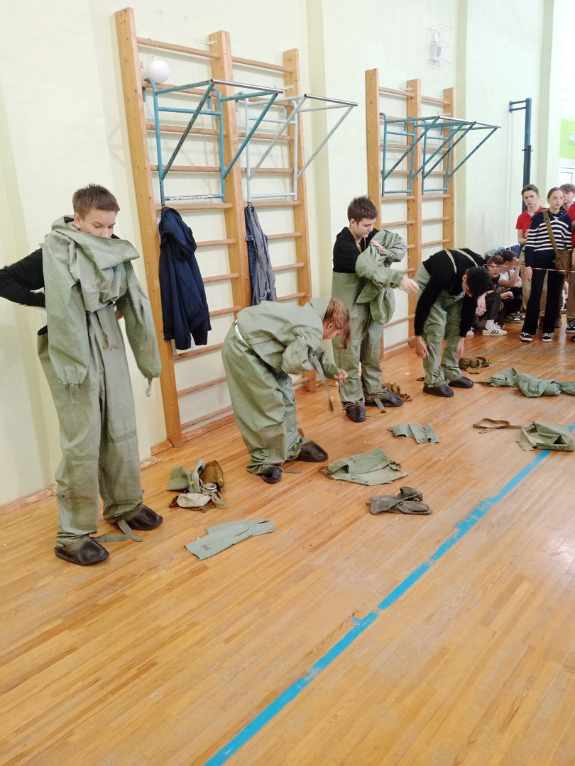  С 15.04.24г. по 18.04.24г. ребята нашей школы приняли участие в муниципальном этапе Всероссийской военно-патриотической игры «Зарница 2.0». В этом году игра проводится при поддержке Общероссийского общественно-государственного движения детей и молодежи «Движение первых». Ребята с честью прошли все испытания, продемонстрировали строевую и физическую подготовку, показали знания общевойсковой грамотности и Отечественной истории, оказали первую медицинскую помощь, продемонстрировали знания РХБЗ. | « Нюрнбергский процесс - главный суд XX века в фактах и цифрах »  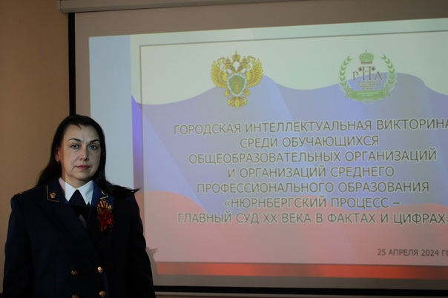  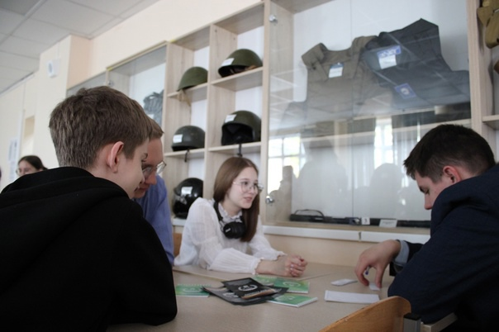  25 апреля на площадке Средне-Волжского института (филиала) ВГУЮ (РПА Минюста России) прошла городская интеллектуальная викторина среди обучающихся общеобразовательных организаций и организаций среднего профессионального образования «Нюрнбергский процесс -главный суд XX века в фактах и цифрах».  Организаторами Викторины выступили прокуратура Респуб-лики Мордовия и Средне-Волжский инс-титут (филиал) ВГУЮ (РПА Минюста России)». Мероприятие проведено с целью содействия патриотическому и духовно-нравственному воспитанию подрастающего поколения, пропаганды знаний о важнейших событиях в истории российского государства среди обучающихся общеобразовательных организаций и организаций среднего профессионального образования.  В викторине приняли участие 14 команд. Среди них и команда наших десятиклассников  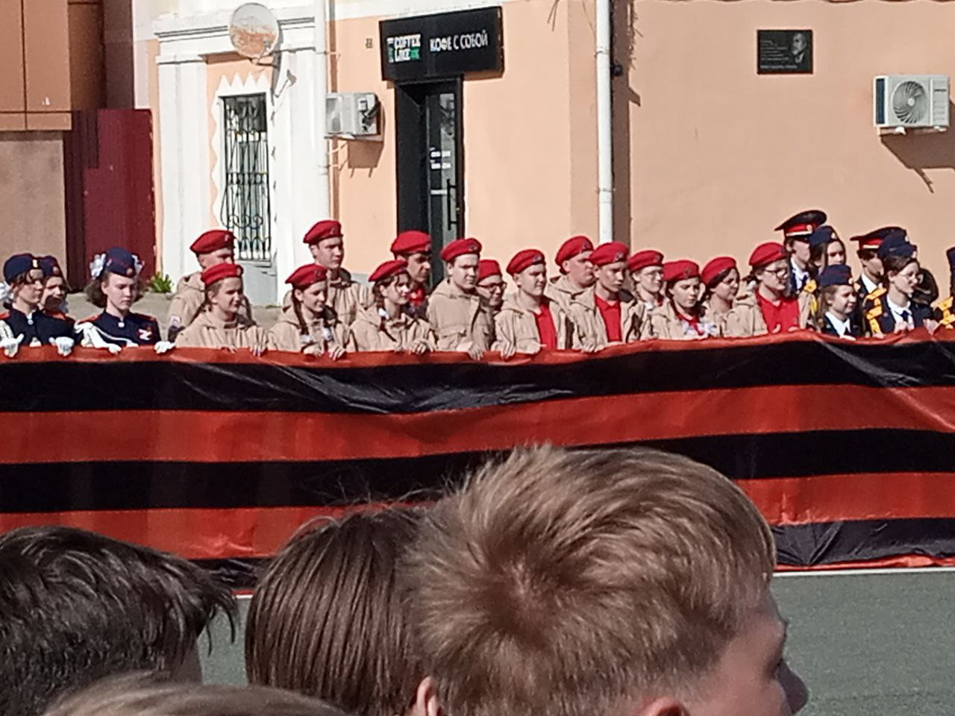  В Саранске на Площади Победы дан старт ежегодной патриотической акции «Георгиевская ленточка», приуроченной к 79-й годовщине Победы в Великой Отечественной войне 1941-1945 гг.  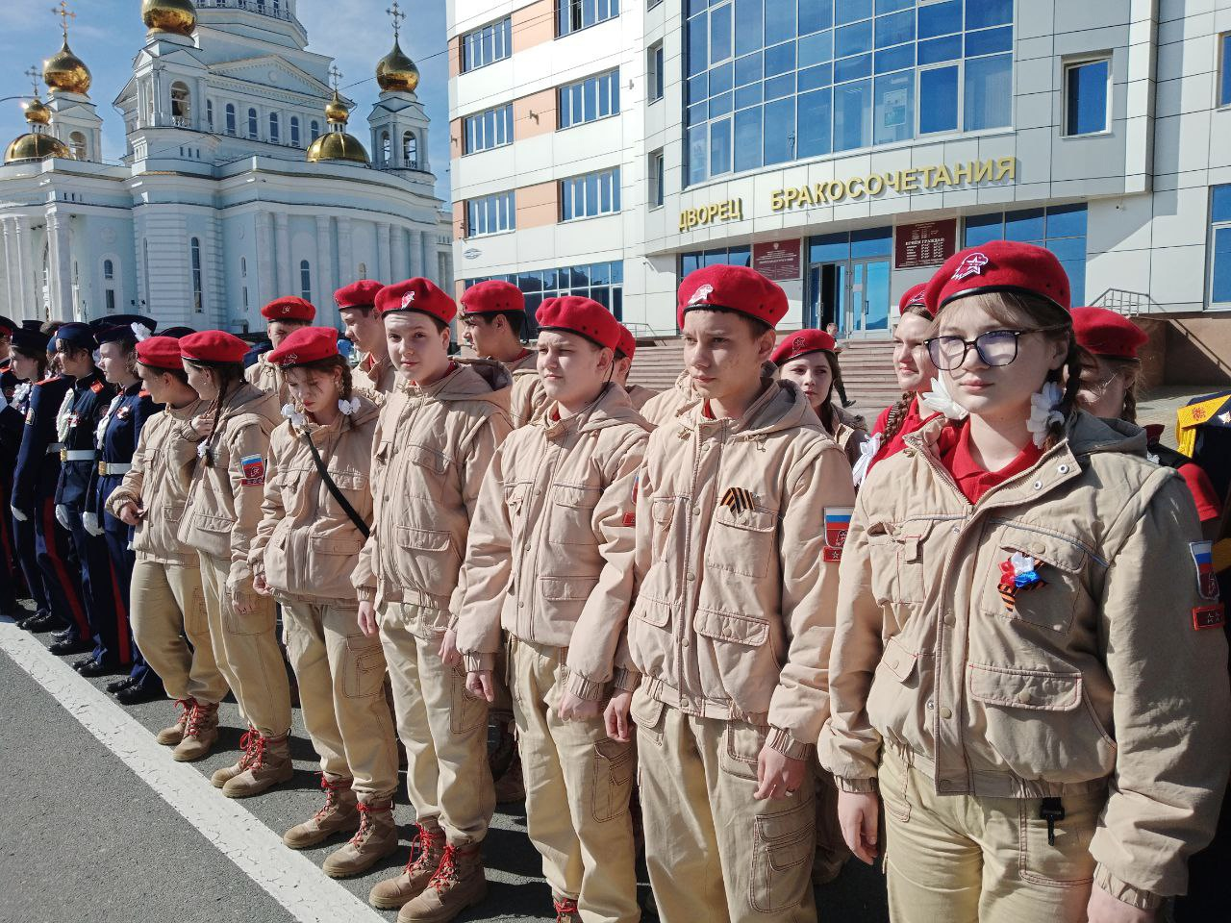  В мероприятии приняли участие ветераны войны и труда, представители молодежных патриотических организаций - поисковики, кадеты, ушаковцы, казаки, студенты вузов, ссузов, учащиеся общеобразовательных школ. Старт патриотической акции дали представители ветеранской общественности Мордовии.  Акции «Георгиевская ленточка»  Они обратились к молодежи с напутственным словом, пожелав ребятам всегда помнить о подвиге дедов и прадедов.  ________________________________________  Корреспонденты: учащиеся 8А класса Романова К.,Глинов К. Отпечатано в типографии МОУ «СОШ с УИОП №16»  Тираж: 25 экз.  Издание выходит еженедельно.

